Вспоминает выпускница 1980 года Наумова (Красноперова) Юлия Геннадьевна. 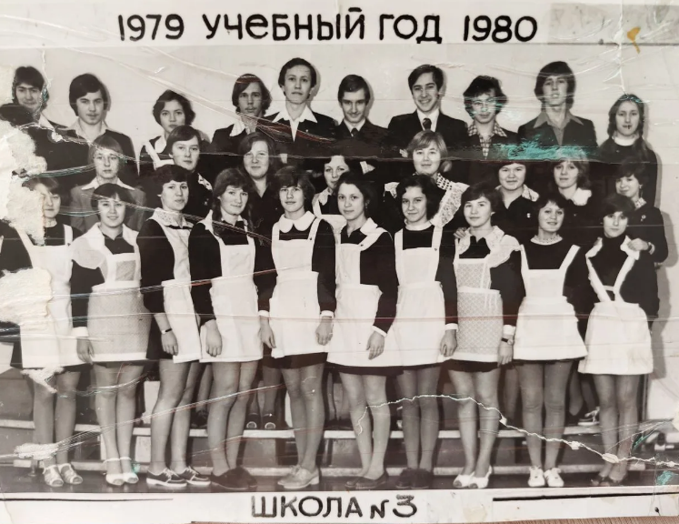
"Тогда, в 1976 году, нас никто не спрашивал, хотим мы переходить в новую школу или нет. Передали списками по месту жительства. И могла ли я тогда предположить, что эта детская трагедия станет моим счастливым билетом, что именно в школе №3 обрету друзей по жизни, учителей от Бога и будущих коллег?
Все четыре года преподавала историю Елизавета Яковлевна Иванова, директор школы. Каждый урок тему и цель записывали в тетрадь. Как она рассказывала! С благоговением внимала каждому её слову. И когда на экзамене в университете спросили: "Девочка, где вы изучали историю?", ответила: "В школе № 3 города Березники". Этот же вопрос задали на устном экзамене по немецкому языку и литературе. И неизменен был ответ: "В школе №3 города Березники".
Галина Николаевна Кузьминых, учитель литературы. Это моя судьба. Она научила любить художественный текст, восхищаться Словом. И то, что из точных наук я ушла в гуманитарии, заслуга Галины Николаевны. И я ни разу не пожалела об этом.
Каждый учитель оставил свой след: Шахторина Нина Ильинична - необходимыми в преподавании математики строгостью и логикой;
Ильченко Галина Михайловна, учитель географии, душа-человек.
В 10 классе довелось учиться даже у Василия Васильича! Выпукло-вогнутые линзы помню до сих пор.
Клавдия Алексеевна Жданова, учитель химии, классный руководитель. Моя любовь. Только с годами понимаешь, сколько времени и сил она нам отдала, имея семью и маленьких детей. Будучи взрослой, при случайной встрече припадаешь к Клавдии Алексеевне, а она тебя обнимает. По-матерински.
Школа №3 - это старт, без которого я была бы не я. Она определила моё призвание, научила любить своё дело, любить и ценить людей."

